EHL Common Line One

EHL

Eigenschaften

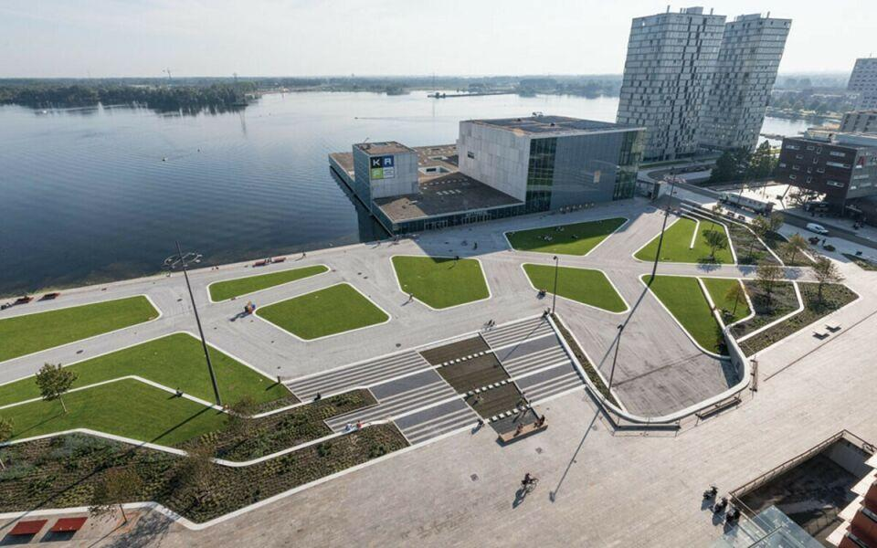

Farbton

anthrazit, dunkelgrau, grau

Werkstoff

Beton

Breite (mm)

200,00 - 840,00

Einbautiefe (mm)

50,00

Höhe (mm)

100,00 - 760,00

Länge (mm)

1.000,00 - 4.100,00

Sitzhöhe (mm)

450,00